愛滋病防治講座
日期：104年12月9日
時間：13:00~15:00
地點：B618微觀教室
對象：學生及教師89人
講員：本校附設醫院感染科李志恭主治醫師
服務成員：保健服務隊、李穎南專員及劉員甄組長
成效：讓師生瞭解愛滋病之傳染途徑、症狀、預防方法，教導並示範正確使用保險套，避免感染愛滋及性病，防範意外懷孕。
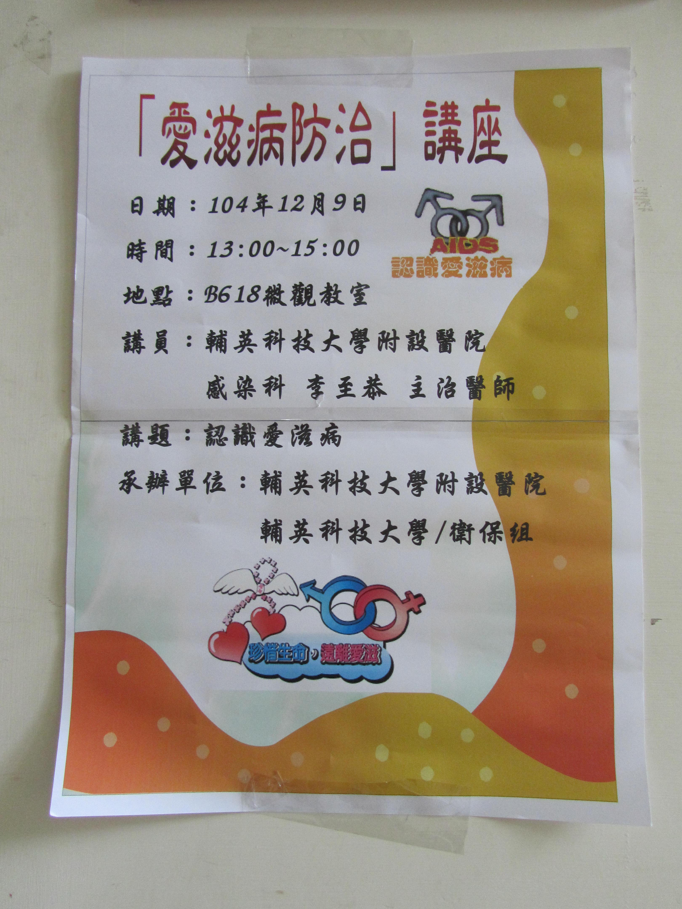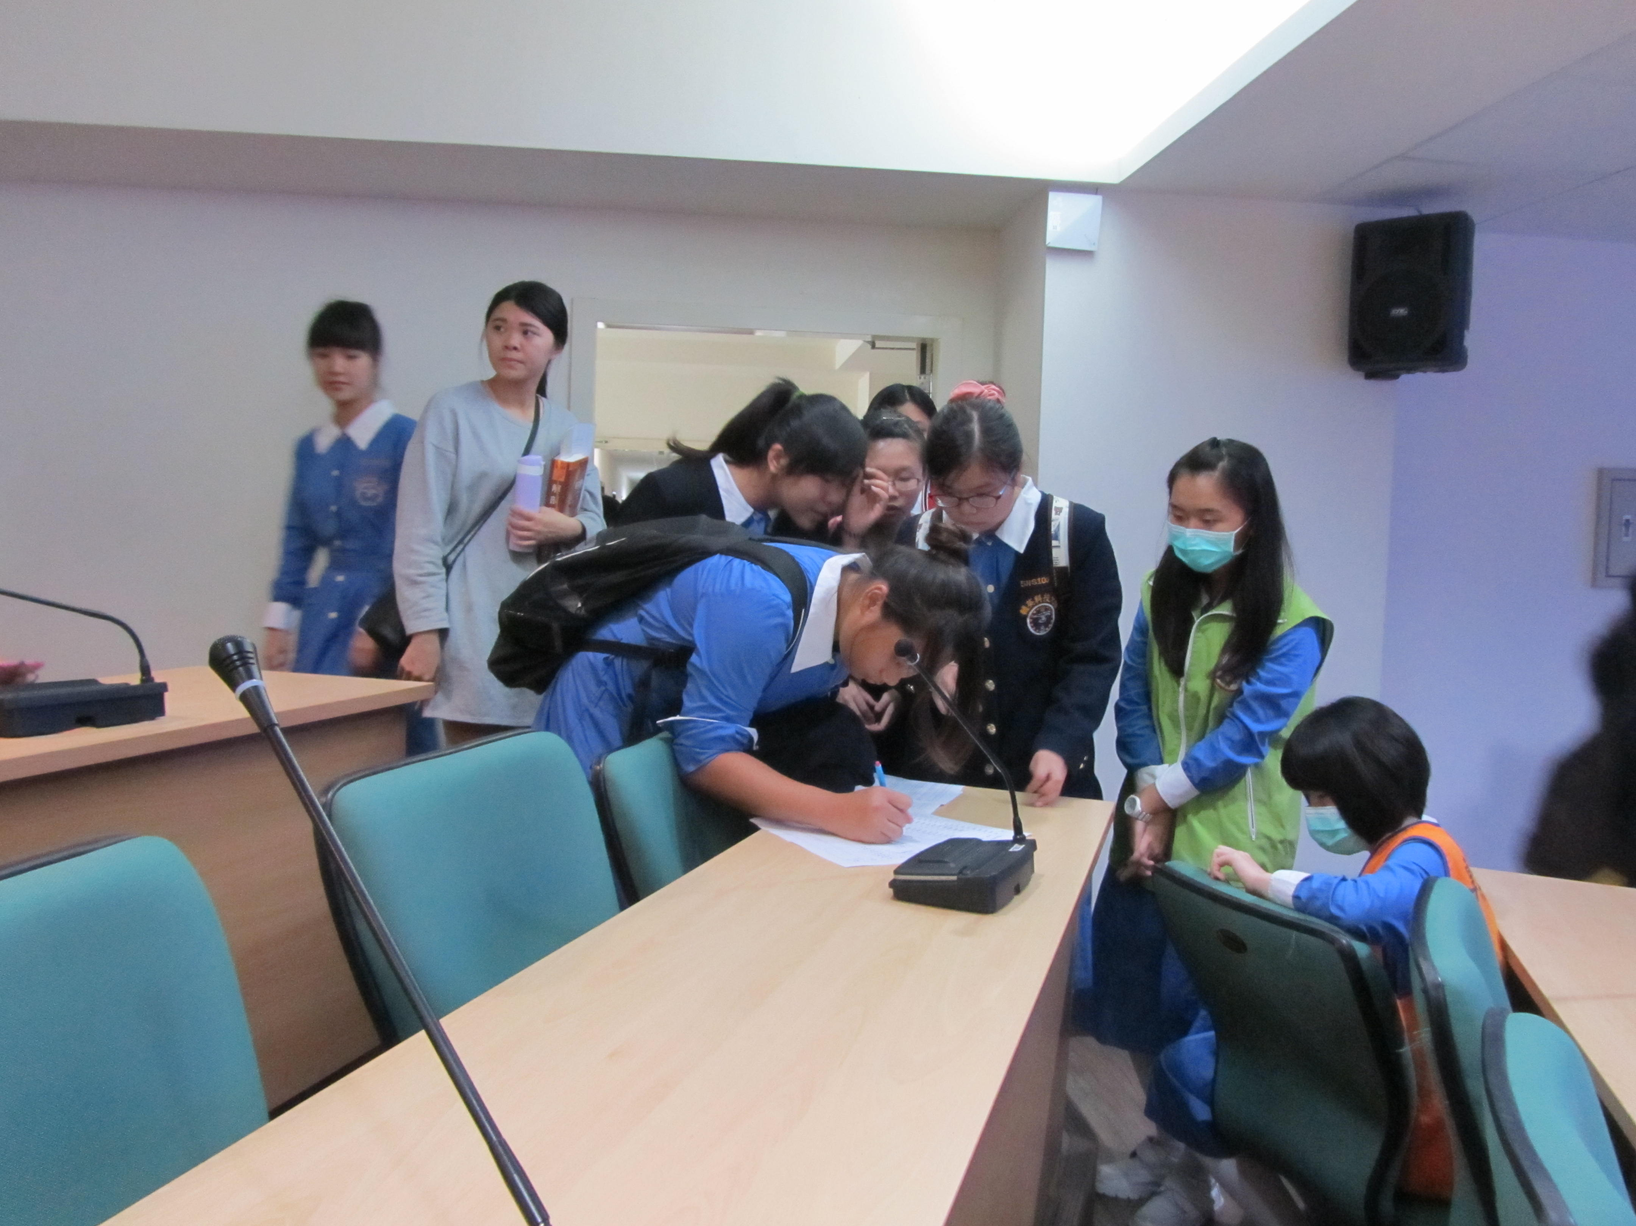
文宣海報 簽到情形
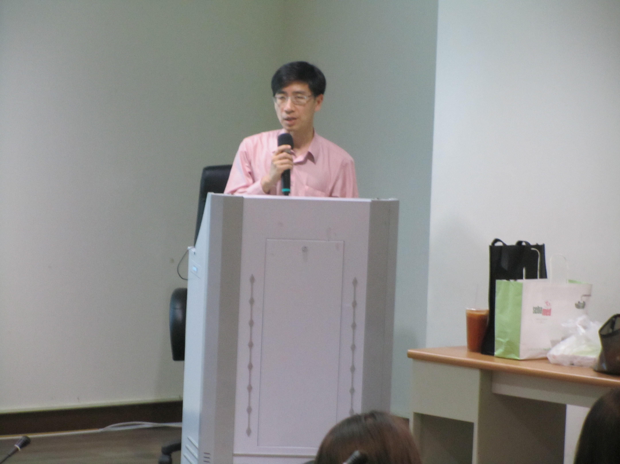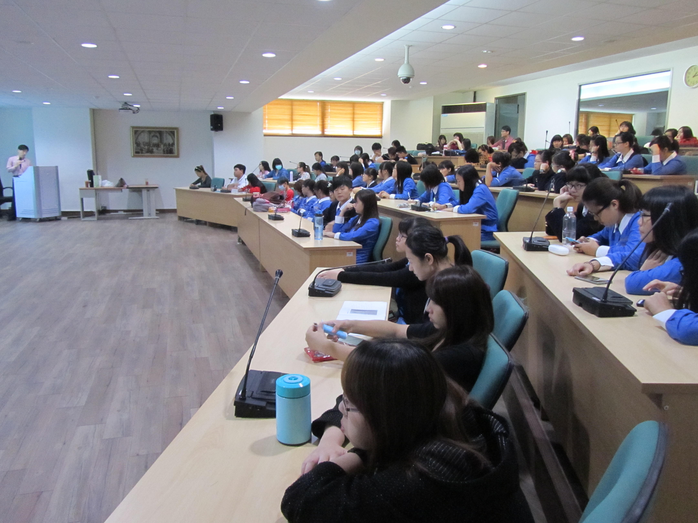
講員：輔英科技大學附設醫院感染科李志恭主治醫師 學員參與情形

